TİRİLYE ÇEŞMESİ (SOFALI ÇEŞME)

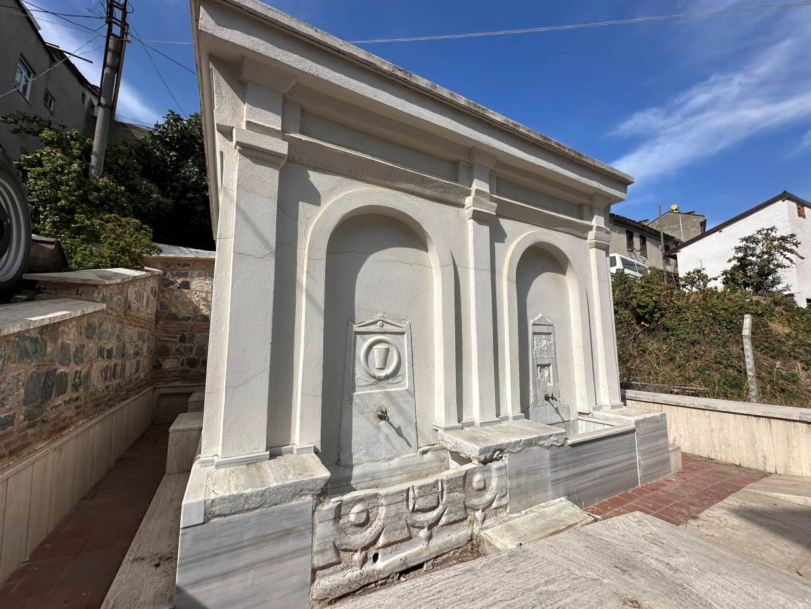

Bizans dönemine ait malzemelerle yapılan çeşme bu zamana kadar çeşitli restorasyonlar geçirerek ayakta kalmayı başarmıştır. Tam yapım tarihi bilinmemekle birlikte çeşmenin üzerinde devşirme malzeme olarak iki adet mermer mezar siteli ve işlemeli mimari blok parçasının günümüze kadar iyi korunarak geldiği görülmektedir. Çeşmenin 70 tonluk sarnıcı bulunur.2012 yılında restorasyon geçiren çeşme günümüzde aktif olarak kullanılmaktadır.

TİRİLYE FOUNTAİN (SOFALI FOUNTAİN)

The fountain, built with materials from the Byzantine period, has managed to survive through various restorations so far. Although the exact construction date is unknown, it is seen that two marble grave steles and ornamented architectural block fragments used as spolia on the fountain have survived to the present day, well preserved. The fountain has a 70-ton cistern. The fountain, which underwent restoration in 2012, is actively in service today.

